LATGALES PLĀNOŠANAS REĢIONS | 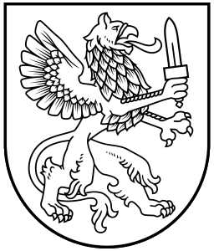
Reģ. Nr.90002181025 Atbrīvošanas aleja 95, Rēzekne, LV-4601 Tel/Fax:+371 64624300
e-pasts: pasts@latgale.lv www.latgale.lv

PRESES RELĪZE

LATGALES PLĀNOŠANAS REĢIONA PĀRSTĀVJI DODAS UZ EKONOMIKAS FORUMU POLIJĀ.
Šī gada 8.- 10. septembrī Kriņicā (Polija) notiks XXV Ekonomikas forums, kurš ir vērsts uz ekonomiskās sadarbības, inovāciju veicināšanu un reģiona ekonomiskā potenciāla popularizēšanu. Forums tradicionāli pulcē augstākā līmeņa politiķus, biznesmeņus, zinātniekus un citu jomu pārstāvjus no Eiropas, Centrālāzijas un ASV. Tas ir viens no lielākajiem un svarīgākajiem ekonomikas forumiem pasaulē, kurā satiekas politikas un biznesa elite. Pagājušā gadā forumā piedalījās 3000 dalībnieki no 60 valstīm.
Pēc Mazpolijas reģiona administrācijas uzaicinājuma Latgali gan kā reģionu, gan kā pašvaldības kopumā Ekonomikas forumā Kriņicā pārstāvēs Latgales plānošanas reģiona pārstāvji. Brauciens notiks Norvēģijas finanšu instrumenta līdzfinansētās programmas „Kapacitātes stiprināšana un institucionālā sadarbība starp Latvijas un Norvēģijas valsts institūcijām, vietējām un reģionālām iestādēm” projekta „Reģionālās politikas aktivitāšu īstenošana Latvijā un reģionālās attīstības pasākumu izstrāde” ietvaros.
Programmā paredzēti vairāk nekā 50 dažādu pasākumu: plenārās sesijas, debates, tematiskās paneļdiskusijas, darba grupas, lekcijas, prezentācijas u.c. Latgales plānošanas reģiona pārstāvju dalība foruma pasākumos sekmēs ārvalstu zināšanu un labās prakses pārņemšanu reģionālās politikas īstenošanā, sekmējot augsta līmeņa starptautisko sakaru nodibināšanu, starptautiskās pieredzes pielietošanu Latvijā, veicinot Latgales reģiona ekonomisko attīstību un izaugsmi.
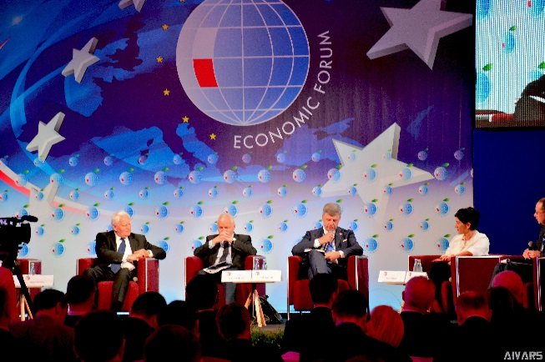

Foto no Latgales Plānošanas reģiona foto arhīva. XXIV Ekonomikas forums Kriņicā 2014.
Projekta mērķis ir stiprināt Latvijas pašvaldību un reģionu kapacitāti un sniegt atbalstu uzņēmējdarbības veicināšanas jautājumos.
Latgales galvenās aktivitātes tiks vērstas uz to, lai reģionā aktivizētu vietējos resursus un vietējās partnerības starp uzņēmējiem, vietējām publiskajām iestādēm, kultūras un izglītības iestādēm, finanšu sektoru un nevalstisko sektoru un paaugstinātu reģiona attīstības līmeni.
Projekta īstenotājs: Vides aizsardzības un reģionālās attīstības ministrija.
Projekta partneri Latvijā: Latgales, Vidzemes, Rīgas, Zemgales un Kurzemes plānošanas reģioni.
Projekta partneri Norvēģijā: Norvēģijas Pašvaldību un reģionālās attīstības ministrija, Oppland reģionālā līmeņa pašvaldība un Aust-Agder reģionālā līmeņa pašvaldība.
Visu partneru visa projekta kopējās izmaksas: EUR 1 172 029.00 EUR
Papildus informācija par projektu pieejama http://latgale.lv/lv/luc/projekti/nfi_proj_reg_pol_akt_ist un http://www.varam.gov.lv/lat/fondi/grants/EEZ_2009_2014/nfi_programma/?doc=14951

